Tillsynsbegäran – information om höga naturvärden och fridlysta arter i avverkningsanmälan A 39376-2023 i Gotlands kommun
Denna tillsynsbegäran behandlar höga naturvärden i avverkningsanmälan A 39376-2023 i Gotlands kommun som inkom 2023-08-28 och omfattar 9,2 ha.
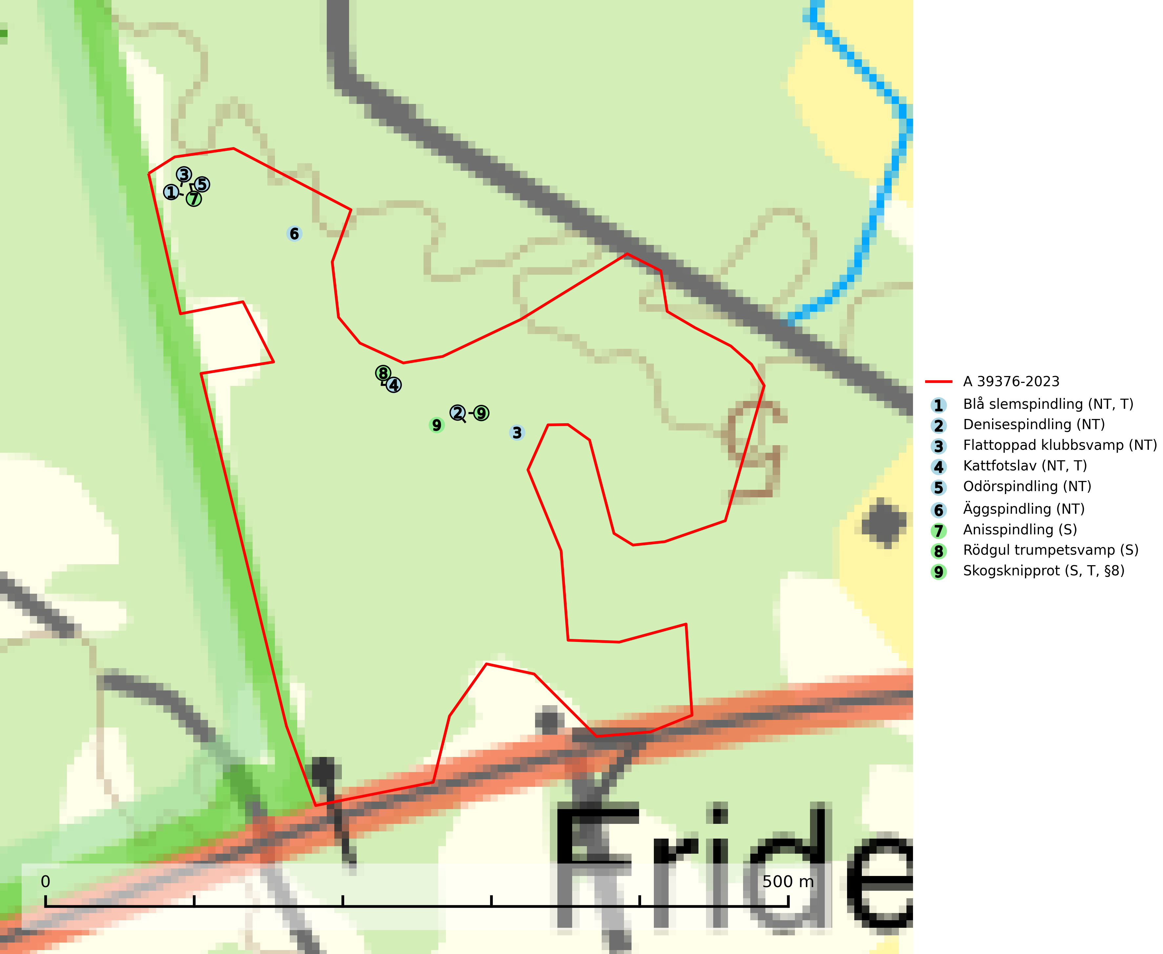
Figur 1. Fyndplatser för naturvårdsarter i avverkningsanmälan. Markörer utan svart kant är placerade på fyndplatsen. Markörer med svart kant är placerade vid sidan av fyndplatsen har ett svart streck som visar fyndplatsens exakta position. Kartans mittpunktskoordinat är N 6371676, E 728392 i SWEREF 99 TM.
I avverkningsanmälan finns fynd av 9 naturvårdsarter, varav 6 är rödlistade, 1 är fridlyst, 3 är typiska (T) och 3 är signalarter (S): blå slemspindling (NT, T), denisespindling (NT), flattoppad klubbsvamp (NT), kattfotslav (NT, T), odörspindling (NT), äggspindling (NT), anisspindling (S), rödgul trumpetsvamp (S) och skogsknipprot (S, T, §8). Se Figur 1.

Tillsynsbegäran
Vi begär härmed att Skogsstyrelsen fattar beslut enligt miljöbalken som säkerställer att skogens höga naturvärden bevaras samt att EU-lagstiftning efterlevs och att artskyddsbrott förhindras.
Vi önskar även ta del av de ställningstaganden och beslut som myndigheten meddelar till följd av aktuell avverkningsanmälan och föreningens inlaga (se 34 § förvaltningslagen).

Naturvårdsarter och fridlysta arter
Nedan följer beskrivningar av de naturvårdsarter och fridlysta arter som har sina livsmiljöer och växtplatser i den avverkningsanmälda skogen. De påträffade naturvårdsarterna är ett tydligt kvitto på att det rör sig om en skog med höga naturvärden.
Blå slemspindling (NT) är en mykorrhizasvamp som förekommer i kalkgranskogar med välutvecklade mossmattor och ett örtrikt fältskikt. Den växer även på rik mark i ädellövskog under bok, ek. lind och hassel. Växtplatserna har ofta hög luftfuktighet och ligger gärna i anslutning till en bäck eller ett fuktdråg där marken inte blir helt uttorkad under sommaren. Arten signalerar höga naturvärden och växer ofta tillsammans med många andra ovanliga och rödlistade arter. Den totala populationen i landet bedöms ha minskat och väntas fortsätta minska, främst till följd av avverkning av kalkbarrskogar. Blå slemspindling är typisk art för 9050 Näringsrik granskog (SLU Artdatabanken, 2026; Nitare & Skogsstyrelsen, 2019).
Denisespindling (NT) bildar mykorrhiza med tall och gran i kalktallskog och ängsgranskog på kalkrik mark. Artens koppling till produktiva äldre granskogar med hög bonitet gör den särskilt utsatt för slutavverkning. Kalkbarrskogar med höga naturvärden bör undantas från rationellt skogsbruk och få områdesskydd med anpassade skötselråd (SLU Artdatabanken, 2024).
Flattoppad klubbsvamp (NT) bildar mykorrhiza med gran och växer i äldre barrskog på näringsrik, kalkpåverkad mark. Växtmiljön utgörs vanligen av örtrika granskogar med höga naturvärden, gärna påverkade av ytligt och rörligt markvatten. Svampen kräver välutvecklade gamla mossmattor med konstant fuktigt mikroklimat och hotas främst av slutavverkning av äldre ängsgranskogar på näringsrik mark. Artens lokaler bör undantas från skogsbruk (SLU Artdatabanken, 2024).
Kattfotslav (NT) är en mycket god signalart i hela sitt svenska utbredningsområde och skogsbestånd med kattfotslav är alltid värdefulla ur naturvårdssynpunkt. Arten indikerar dels ett mikroklimat med konstant hög luftfuktighet, dels kontinuitet av äldre träd och god trädslutenhet. Trots att den är vanligare i sydvästra Sverige växer den enbart i skogsbestånd med höga naturvärden. Den är känslig för skogliga ingrepp som kan förändra lokal- och mikroklimat. Kattfotslav är typisk art för 9010 Taiga, 9160 Näringsrik ekskog och 9190 Näringsfattig ekskog (Nitare & Skogsstyrelsen, 2019; SLU Artdatabanken, 2026).
Odörspindling (NT) bildar mykorrhiza med gran och tall i örtrik kalkbarrskog. Den uppträder huvudsakligen i äldre barrskogar så kallade ”bondeskogar” med en lång trädkontinuitet. Minskningstakten uppgår till 15 % inom 50 år och bedöms vara nära gränsvärdet för Sårbar (VU). (A2c+3c+4c). Virkesrika, äldre barrskogar med hög bonitet, på bättre jordar är en bristvara i befintliga, skyddade områden i Sverige och fler örtrika barrskogar med trädkontinuitet måste skyddas i större utsträckning än vad som tidigare gjorts. Områden med odörspindling bör inte gallras eller plockhuggas om inte huggningen efterföljs av skogsbete (SLU Artdatabanken, 2024).
Äggspindling (NT) bildar mykorrhiza med gran i äldre ängsgranskog på kalkrik mark och kräver sannolikt lång kontinuitet av äldre träd. Arten bedöms ha minskat med mer än 15 % över de senaste 50 åren, p.g.a. slutavverkning av äldre skog och minskningstakten för den svenska populationen bedöms vara nära gränsvärdet för Sårbar (VU). (A2c+3c+4c). På artens växtplatser måste skogsbruk ske med stor försiktighet eftersom de ofta innehåller ett stort antal sällsynta och hotade arter. Lokaler med rika förekomster bör betraktas som nyckelbiotoper och helt undantas från avverkning. Äggspindling är globalt rödlistad som nära hotad (NT) vilket innebär att Sverige har ett internationellt ansvar för arten (SLU Artdatabanken, 2024; Nitare & Skogsstyrelsen, 2019; IUCN, 2019).
Rödgul trumpetsvamp signalerar kalkrika barrsumpskogar eller avgränsade små mineralrika ytor i barrskogslandskapet, vilka normalt har höga naturvärden. I urbergsbygder är den en bra signalart på känsliga skogsbiotoper (Nitare & Skogsstyrelsen, 2019).
Skogsknipprot (§8) är fridlyst enligt 8§ artskyddsförordningen och typisk art för 9050 Näringsrik granskog (SLU Artdatabanken, 2025).

